|  |  |
| --- | --- |
| Gerb-BMSTU_01 | **Министерство науки и высшего образования Российской Федерации**  **Федеральное государственное бюджетное образовательное учреждение**  **высшего образования**  **«Московский государственный технический университет**  **имени Н.Э. Баумана**  **(национальный исследовательский университет)»**  **(МГТУ им. Н.Э. Баумана)** |

ФАКУЛЬТЕТ «Информатика и системы управления» (ИУ)

КАФЕДРА «Информационная безопасность» (ИУ8)

Отчёт

по лабораторной работе № 7

по дисциплине «Теория Систем и Системный Анализ»

**Тема: «**Исследование стохастической фильтрации сигналов как задачи двухкритериальной оптимизации с использованием методов прямого пассивного поиска**»**

Вариант 6

Выполнил: Гуща Н.В.,

студент группы ИУ8-32

Проверил: Коннова Н. С.,

доцент каф. ИУ8

г. Москва,

2020 г.

# 1. Цель работы

Изучить основные принципы многокритериальной оптимизации в комбинации с методами случайного и прямого пассивного поиска применительно к задаче фильтрации дискретного сигнала методом взвешенного скользящего среднего.

# 2. Постановка задачи

На интервале [Xmin Xmax] задан сигнал Fk = F(Xk), где дискретная последовательность отсчетов Xk = Xmin + k(Xmax – Xmin)/K, K = 0,..., , K −количество отсчетов. На сигнал наложен дискретный равномерный шум σ = (σ0,…. ,σk) с нулевым средним и амплитудой, равномерно распределенной на интервале[-a,a]: ~fk = fk + σk, σk = rnd(-a, a). В зависимости от варианта работы необходимо осуществить фильтрацию сигнала ~fk одним из методов взвешенного скользящего среднего.

# 3. Условие задачи

Fk = sinXk + 0,5,

Xk = Xmin + k(Xmax – Xmin)/K

Метод фильтрации – среднее геометрическое, метрика близости – Чебышева.

# 4. Ход работы

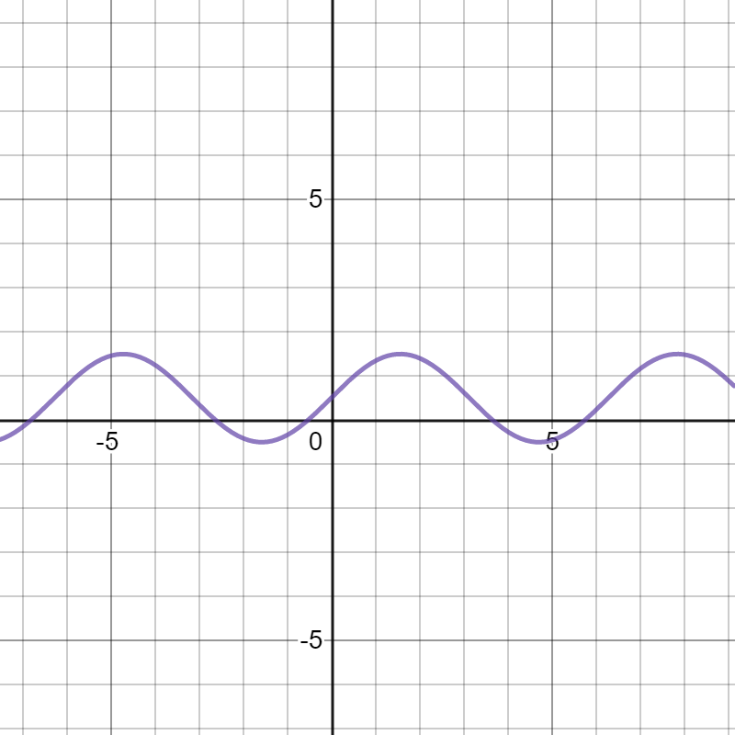

График функции f(x)

Используя метод случайного поиска выполним поиск минимума J(a) и оптимальных значений весов, рассчитаем значения функционала J и критериев w, d для оптимальных значений весов. Используя метод пассивного поиска для всех значений λl = l/L, найдем оптимальный вес λ\*, при котором минимизируется расстояние от приближенно найденного оптимального значения интегрального критерия до идеальной точки.

Для скользящего окна r = 3: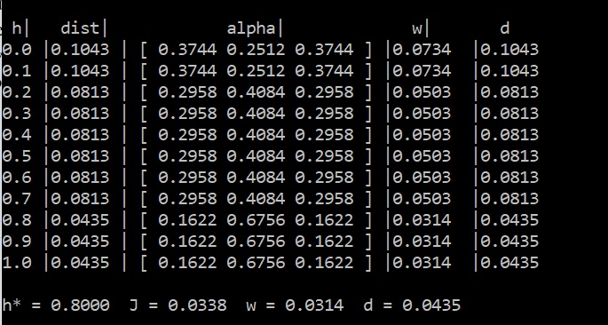

Точечная диаграмма w и d (w по горизонтали, d по вертикали): 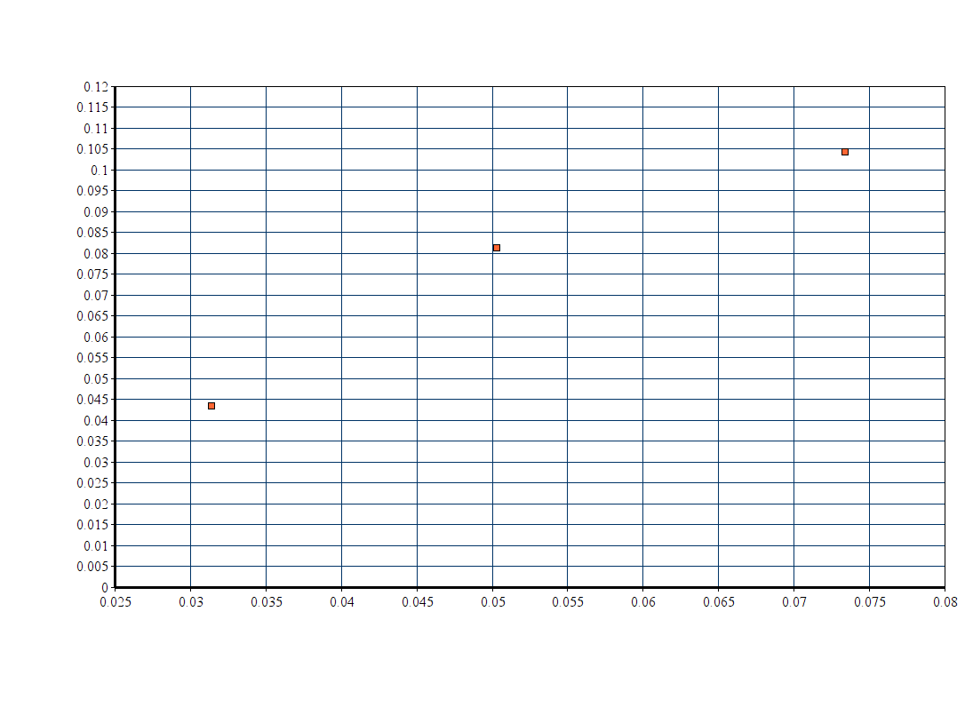

Для скользящего окна r = 5: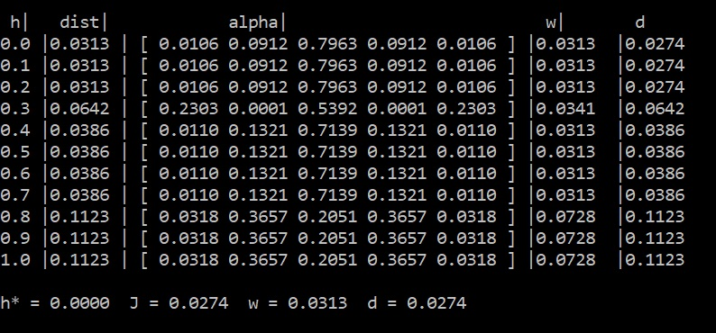

Точечная диаграмма w и d (w по горизонтали, d по вертикали):

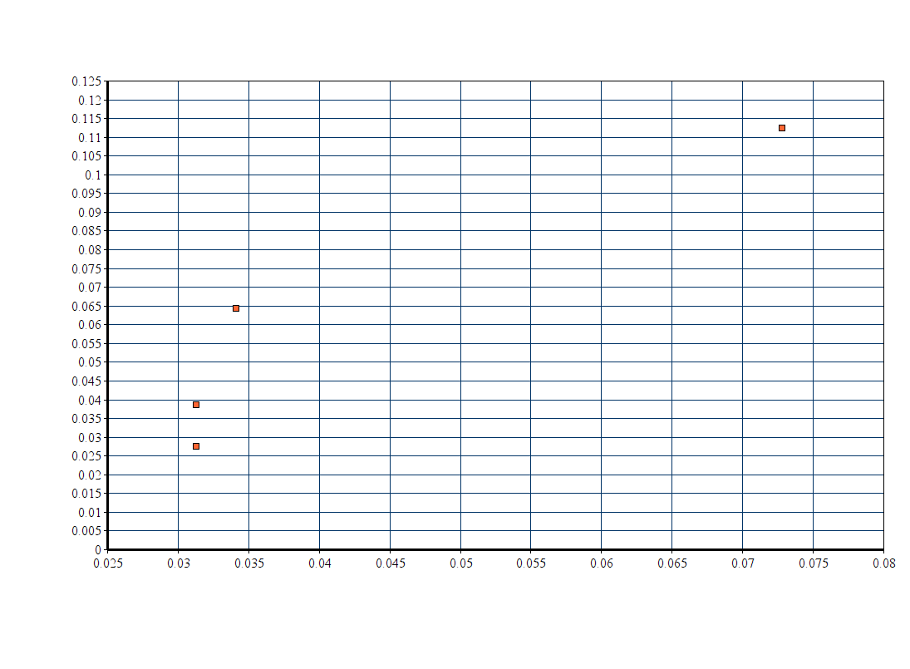

# 5. Выводы

Результаты работы показали, что при использовании случайного и прямого пассивного поисков на выходе получается сигнал, который приближенно является отфильтрованной от наложенных шумов версией исходного сигнала.

**6. Контрольный вопрос.**

1. Объясните принцип прямого пассивного поиска на отрезке.

Принцип прямого пассивного поиска на отрезке заключается в вычислении всех пробных точек xi отрезка, за ответ принимается та точка xk, для которой значение функции в этой точке равно минимальному.